ТЕХНОЛОГИЧЕСКО УЧИЛИЩЕ ЕЛЕКТРОННИ СИСТЕМИ
към ТЕХНИЧЕСКИ УНИВЕРСИТЕТ - СОФИЯ

ДИПЛОМНА РАБОТА

Тема: Разработка на 2D игра тип Worms, с SDL под Linux

Дипломант: Научен ръководител:
Виктор Кирилов инж. Тодор Балабанов

СОФИЯ

2010

Отзив на научния ръководител и предложение за рецензент

Съдържание

Отзив на научния ръководител и предложение за рецензент 2
Съдържание 3
Въведение 6
Първа глава 8
1.1 Походови стратегии 10
1.2 Аракада в реално време 11
1.3 Екшън игра 11
1.4 Игри тип Worms 14
1.4.1 Двуизмерен вариант на играта 21
1.4.2 Триизмерен вариант на играта 21
Втора Глава 22
2.2 Избор на програмен език. 22
2.2 Избор на мултимедийна библиотека. 26
2.3 Избор на операционна система за разработка. 29
3 програмна реализация на 2д комп игра под линуь... ала бала 31
3.1 Проектиране на софтуера 31
3.1.1 Кратък преглед на модулите 31
3.1.1.1 Основни класове 32
3.1.1.2 Връзки между модулите 34
3.1.2 Концепции и идеология на Game Engine 35
3.1.2.1 Ред на действие в приложението 35
3.1.2.2 съображения за стати4ни полета в класове 36
3.2 Графика и визуализация. 37
3.2.1 Класът Video 37
3.2.2 Класът Camera 37
3.2.3 Класът DrawingEngine 38
3.2.3.1 Регистриране на поле за обновяване 39
3.2.3.2 Пречертаване 41
3.2.4 Анимиране 44
3.2.5 Текст 46
3.3 Физичен модел 47
3.3.1 Гравитация 48
3.3.2 Вятър 49
3.3.3 Колизии 50
3.3.4 Отблъскване при удар 53
3.3.5 Ударни вълни и експлозии 54
3.3.6 Време на живот 57
3.4 Вход от клавиатура и мишка 58
3.5 Организация на обектите, нивата и мениджърите за контрол на отборите 59
3.5.1 Създаване на обекти 59
3.5.2 Връзки между обекти 60
3.5.3 Действия, свързани с унищожението на обект 61
3.5.4 Отбори и тяхната организация 62
3.5.4.1 Обработка на команди от стандартния вход 62
3.5.4.2 Обработка на игрови събития 63
Четвурта глава 64
Ръководство за потребителя 64
4.1 Основни операции с мишка 64
4.2 Основни операции с клавиатура 64
4.3 Инсталиране 65
4.3.1 Изискване към хардуера 65
4.3.2 Изискване към софтуера 65
4.3.3 Зависимости 66
4.4 Инструкции за игра 66
4.4.1 Придвижване на обектите, скачане 66
4.4.2 Управление на параметрите за стрелба 69
4.4.3 Сменяне на оръжия 70
4.5 Приключване на игра 71
4.6 Излизане от приложението 71
4.7 Деинсталиране 71
Заключение 72
Информационни източници 73

Въведение

Игрите от тип Worms датират още от 1991 година. Те са „turn based” или казано на български – походови игри. Също така са развлекателни мултимедийни игри и имат герои, които изглеждат и се държат като червеи. Те пълзят, копаят в земята и се избиват. Във всяка една игра от този тип до сега има възможност да се прилагат различни стратегически тактики, като за тази цел е предоставено голямо количество от различни оръжия. Има многобройни начини за копаене и унищожаване на терена, правейки го доста неравен и пълен с тунели и бункери. Основната цел е да се унищожат всички вражески единици, макар че може целта да бъде и друга (например да се стигне до дадена точка най-бързо). Обикновено човек разполага с цял отбор от червеи и играе във всеки един момент от играта с максимално един, но може да се играе и по различен начин.

Целите на дипломната работа са:

- Разработка на 2Д развлекателна мултимедийна игра.
- Усвояване и използване на мултимедийна библиотека SDL.
- Реализиране на физичен модел за балистика.
- Създаване на приложение за Линукс и добавяне на възможности за мултимплатформеност.
- Реализиране на игра в мрежа (опционално, може да го няма).

Задачите за решаване в дипломната работа са:

- Проектиране на мултимедийно софтуерно приложение.
- Работа с растерни изображения.
- Работа със звук (силно под съмнение).
- Работа с мрежа. (силно под съмнение).
- Алгоритмично описване на физичен модел за балистика.
- Потребителски интерфейс и обработка на вход/изход (клавиатура, мишка).

Първа глава
Методи, средства и технологии за създаване на двумерни компютърни игри

Първите компютърни игри се появяват още през 1950 година, като те са представлявали движещи се изображения на катодно-лъчеви тръби (първите монитори). През 60-те години на XX век започва появата на повече компютърни игри, които са писани предимно за Мейнфрейм компютри. Оценявайки потенциала на новата развиваща се развлекателна индустрия, големите производители създават първите конзоли. Началното бурно развитие на тази развлекателна индустрия започва през 1977 година. [1]

Първата комерсиална компютърна игра е Computer Space, създадена през 1971. Играчът контролира космически кораб с ракети. Целта на играта е да се унищожават вражеските единици и да се избягва вражеския огън. Играта днес попада в жанра на шутърите в множество посоки. [2]

Съвсем естествено е да се развият първо двузимерните игри, тъй като първите монитори са предлагали почти директно възможност за визуализация на двуизмерна графика. Първата двуизмерна игра е Понг. Играта е толкова популярна, че дори и в наши дни постоянно се появяват нови вариации на основната идея, която е взаимствана от тенисът на маса. Същността е движещо се топче, което преминава в двете половини на едно игрално поле. Целта на всеки от двамата играчи е с виртуална ракета да „удря” топчето и да него изпуска. [3]

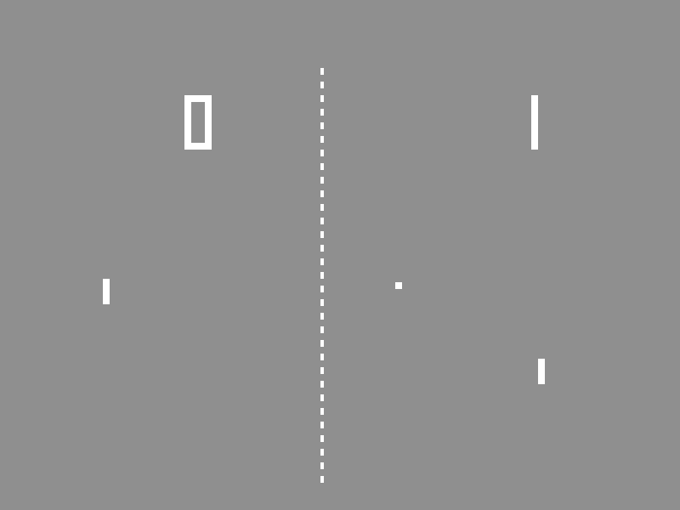
Фиг 1.1 Играта Понг.

Втората много популярна двуизмерна игра е „Спейс Инвендорс”, която се появява през 1978 година. Играта е изключително успешна, а в основата й е опазването на планетата Земя от извънземни нашественици. Играта е тактическа аркада, в която трябва да бъдат унищожени множество противникови единици с различни способности за придвижване и стрелба. [4]
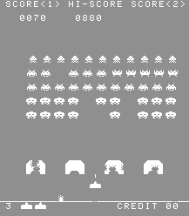
Фиг. 1.2 Снимка на Спейс Инвендорс.

Третата изключително хитова игра е Марио. В основата на играта е преодоляването на терен с препядствия и освобождаването на отвлечена принцеса. Тази игра е тип платформер, което означава, че основният герой се придвижва тичайки и скачайки, като трябва да преодолява различни препядствия.

1.1 Походови стратегии

Походова игра е стратегическа (обикновено военна) игра, където играчите чакат своя ред, за да играят. Това се различава от стратегиите в реално време, където всички играчи играят едновременно.

Походови тактики – походовият тактичен начин на игра се характеризира с очакването играчите да завършат задачите си, използвайки това, което им е дадено първоначално като ресурси.

Mainstream игри – след определено време, през което се конвертираха различни видео игри към компютърни, компаниите започнаха да базират компютърните походови игри на съвсем различни и оригинални концепции. Възможността компютрите да изчисляват много бързо позволява сложността на играта да се повиши, а редом с нея и реалистичността. [4]

1.2 Аракада в реално време

Това е жанр, в който игрите са с бързо развитие с екшън елементи. Изискват добра координация (око – ръка). Пример за аркадна игра е Pinball. Този тип игри се характеризират с много къси нива и голяма динамика. Често контролът от страна на играча е силно опростен. Също така, сложността на нивата рязко скача, мотивирайки потребителя да подобрява рефлексите и адекватността на реакциите си. Основна задача на потребителя е да опази героя си жив и да го придвижи максимално нагоре в нивата на играта. Много характерно за аркадните игри е спецификата по която се развива действието, което рядко изисква особена съобразителност от страна на играча, а предимно бързи рефлекси. [5]

1.3 Екшън игра

Това е жанр в който се акцентира върху физически изпитания, включително координация между очите и ръцете, и време за реакция. Този жанр има дъщерни жанрове като игри с бой, игри със стрелби и платформени (конзолни) игри.

В една екшън игра играчът обикновено контролира аватар на главния герои. Аватарът трябва да се навигира из нивата на играта, да събира различни обект, да избягва препятствия и да се бие с вражески единици с различни бойни умения. След няколко нива обикновено аватарът трябва да победи някаква единица, различаваща се от другите по точки здраве, оръжия, скорост и големина.
Вражеските атаки намалят здравето и животите на аватара и играта свършва, когато животите се изчерпят. Също така играчът печели ако мине всички нива, без да остане без животи. [6]

Някои екшън игри са непревъртими и имат безкраен брой нива. При тях целта е да се стигне максимално далече. Пример за такава игра е Crimson land.

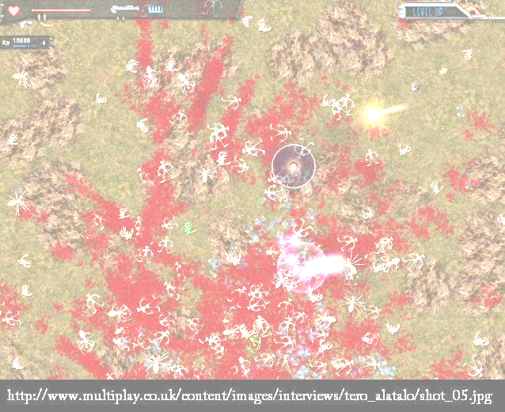Фиг. 1.3 На този скрийншот се вижда големия брой вражески единици, отиващи към аватара.

Пример за екшън-аркадна игра е Супер Марио.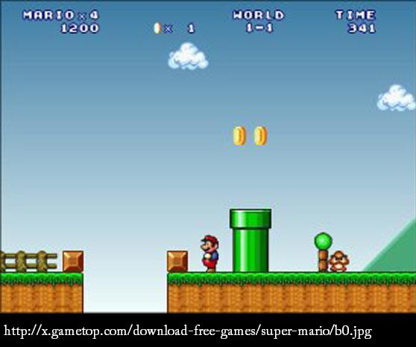
Фиг. 1.4 На този скрийншот се вижда геймплейът на играта Супер Марио.

1.4 Игри тип Worms

Този тип игри са по-различни от много други което прави тяхното разработване много по-интригуващо. Има много разработени и продължават да се правят поради динамичността им, която води до интерес от страна на геймърите. Винаги са се играели игри от сорта на ‘space invaders’, но този тип не им отстъпва по популярност.

Примери за такива игри са:

- Worms (цялата фамилия)

Отборна ролева игра, гледана отстрани, с възможността да се унищожава терена с помощта на мощни оръжия. Налична възможност за игра в Интернет, даващо възможност на хора от цял свят да се съревновават един срещу друг. Тази игра е най-популярната от този тип.

- Версии:

* Worms

* Worms: The Director’s Cut.

* Worms 2

* Worms: Armageddon

* Worms: World Party

Всички те са с почти еднакво ниво на графика, но се различават драстично по набора от оръжия, предоставен на играчите. С появяването на по-новите версии се появяват все по-нови и по-деструктивни оръжия, които представляват интерес за феновете.

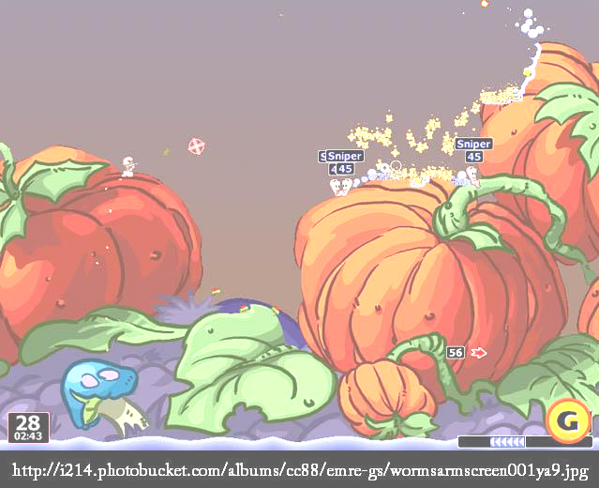
Фиг 1.5 На този скрийншот се вижда как един червей е взривил варел и сега другите червеи горят.

- Scorched Earth

Игра, позволяваща повече от 2-ма играча да играят, всеки от които със собствен танк.
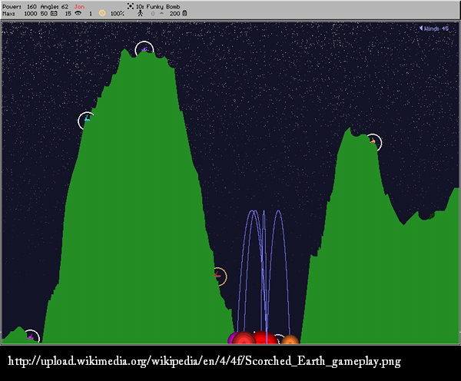
Фиг 1.6 На този скрийншот се вижда как някой стреля по себе си.

- Pocket Tanks

В тази игра могат само 2-ма души да играят едновременно, като всеки един от тях контролира собствен танк. Земята, на която са стъпили, може да се разрушава, благодарение на деструктивните оръжия.

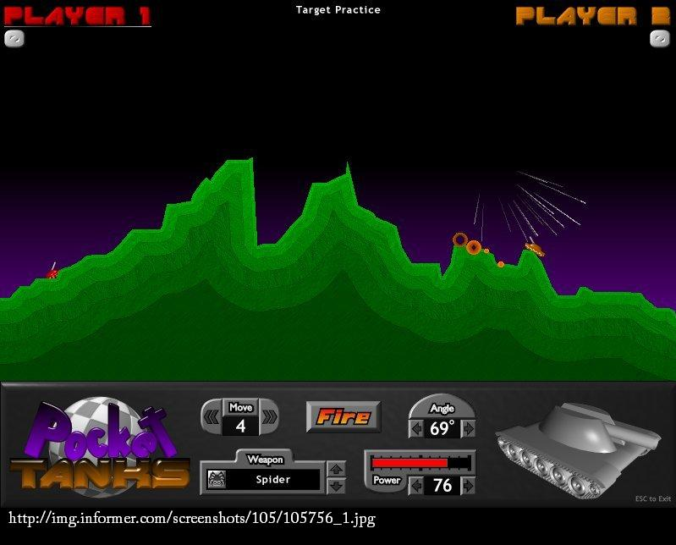Фиг 1.7 На този скрийншот се вижда как снарядите на червеното танкче удрят другото.

- Liero

Liero е DOS игра, съпътствана от много голяма динамика, поради факта, че не е ролева, а се играе едновременно от 2-та играча. За съжаление има максимална резолюция от 320x240. Тя е първата игра, в която играят двама играчи един срещу друг, в реално време, с червеи под земята.
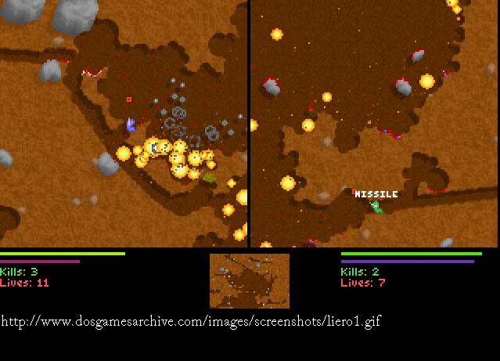
Фиг 1.8 На този скрийншот се вижда каквото се вижда от 2-та играча докато играят 1 срещу един.

- Soldat

Soldat е полска 2D игра, заимствана от игри като Worms, Liero, Counter Strike и Scorched Earth. Тя е представител на една от модерните игри от този тип, с отлична графика и забавен мултиплеър.

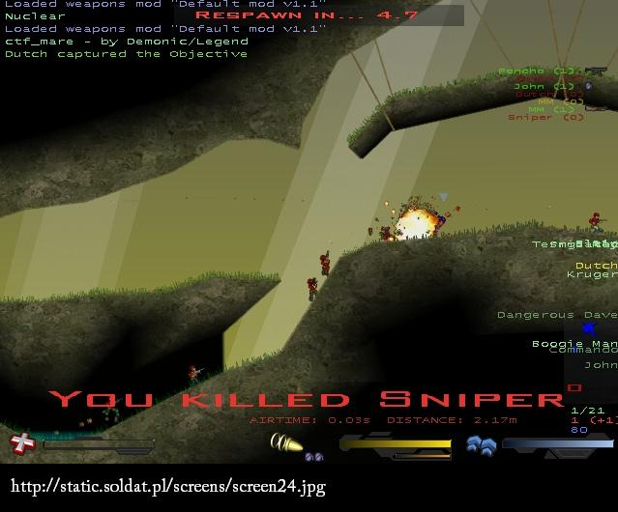Фиг 1.9 На този скрийншот се вижда как героите настъпват напред и поразяват техни цели.

1.4.1 Двуизмерен вариант на играта

При двуизмерния вариант на играта всяка единица се придвижва в двуизмерно пространство, което наподобява лист хартия. Характерно за повечето двуизмерни игри е, че те се изграждат от растерна графика (графика от пиксели), много по-рядко се използва векторна графика (пример - OpenGL). Растерната графика има един основен недостатък, и той се състои в поддръжката на множество различни разделителни способности. Най-често този проблем се решава с различни комплекти графика.

1.4.2 Триизмерен вариант на играта

При триизмерния вариант на играта се добавя възможност за ротация на камерата в условно триизмерно пространство (равнината на монитора си остава двуизмерна). Поради естеството на триизмерното моделиране не може да се използва растерна графика в чист вид, а се ползват триизмерни модели, които са обгърнати от текстури (растерни изображения). За генерирането на триизмерни светове много по-често се прилагат приомите на векторната графика (пример - OpenGL). При триизмерния вариант на играта същността на геймплея не се променя коренно. Целите остават почти същите, но има възможност да се добави прицелване по още е една ос в пространството. Макар и по-ефектен, триизмерният вариант изисква повече усилия за разработка.

Втора Глава
проектиране на структура и сценарии на двумерна игра под линуь... ала бала

2.1 основни функционални изисквания към комп игра

Да се разработи двуизмерна компютърна игра от тип Worms. За целта на разработката да се използва мултимедийната библиотека SDL (Simple DirectMedia Layer). Целева операционна система Линукс, с евентуални опции за изграждане на изпълнимите файлове и под Уиндоус. Стремежът продуктът да бъде мултиплатформен е продиктуван от желанието да се достигне до максимален брой потребители.

2.2 Избор на програмен език.

Като програмен език бе избран C/C++. Причината за избор точно на този програмен език е широката му поддръжка на различни хардуерни и софтуерни платформи. Езиците C/C++ са най-разпространените конвенционални програмни езици. Мултимедийната библиотека SDL има изключително добра поддръжка на тези езици. Тъй като те са проектирани така, че да са максимално близко до хардуера, те гарантират изключително добро бързодействие, за разлика от езици като Java и C#. Много силен аргумент за избора на C/C++ е много доброто ниво на преподаване в българските образователни институции, нещо което не е така примерно за език като Objective-C. Бонуси като garbage collection в езиците C# и Java са ненужна екстра в случая на тази дипломна работа, а и изборът на тези езици би ограничила целевата аудитория.

За момента ще покажа сравнения на езиците C++, C# и Java. Всички резултати, показващи бързодействие и консумация на памет, са измерени на един и същ компютър с цел реални сравнения. Има различни програми за тестване, защото само една програма не може да тества всичко като бързодействие и консумация. Всяка една програма е написана за дадения език по възможно най-удачния начин. [7]

Сравнение на C# със C++:
C# Mono used what fraction? used how many times more?
Benchmark | Time | Memory | Code | Reduced N
Pidigits | 2× | 4× | 2×
n-body | 2× | 6× | ±
spectral-norm | 2× | 4× | ±
Fannkuch | 2× | 5× | ±
reverse-complement | 3× | ¹/₂ | ¹/₂
Mandelbrot | 3× | ± | ±
Fasta | 4× | 5× | ±
chameneos-redux | 4× | 5× | ±
Binary-trees | 7× | 2× | ±
regex-dna | 7× | 6× | ¹/₃
k-nucleotide | 8× | 3× | ¹/₂
Фиг. 2.1 На тази фигура се вижда сравнение между 2 езика относно тяхното бързодействие и консумация на ресурси
От тук се вижда че C# е поне 2 пъти по-бавен на всички тестове. От тук може да заключим, че самия език като цяло е по-бавен от C++. Като количество код за изпълнението на дадените задачи, 2-та езика са еквивалентни (като цяло). Почти на всички тестове използва повече памет.

От тук си проличава, че C++ е по-доброто решение за програмен език, спрямо C#, ако ни трябва обектно ориентирано приложение с кратки времена за изпълнение. Също така C++ е език с широка поддръжка на различни платформи, за разлика от C#. Това прави C# неподходящ за задачата на тази дипломна работа.

Сравнение на Java със C++:

За сравнението на тези 2 езика сравняваме steady-states, което означава следното:

Всяка програма се стартира 100 пъти (примерно). За крайния резултат се прави средно аритметично на всеки един от параметрите на резултата, а именно време за изпълнение, памет и обем код.

Java 6 steady state used what fraction? used how many times more?
Benchmark | Time | Memory | Code | Reduced N
binary-trees | ± | 3× | ±
n-body | ± | 16× | ±
spectral-norm | 2× | 21× | ±
fannkuch | 2× | 15× | ±
mandelbrot | 2× | 13× | ±
pidigits | 2× | 22× | ±
Chameneos-redux | 3× | 26× | ±
Фиг. 2.2 На тази фигура се вижда сравнение между 2 езика относно тяхното бързодействие и консумация на ресурси

Тестовете са по-малко отколкото за C#, защото няма steady-state статистики за няколко от тестовете.

От тази таблица ясно се вижда, че Java консумира в пъти повече памет от C++, но поне е само 1-2 пъти по-бавна от C++ (все пак Java има garbage collection, exception handling, виртуална машина и т.н.).

Количеството програмен код е еквивалентно навсякъде. Java е платформено независим език, което от една страна е предимство за достигане на повече потребители, но от друга страна е усложнение, тъй като има ограничена поддръжка на специализиран хардуер (както е Java за мобилни устройства). Java, поради нуждата от виртуална машина и голямото количество памет, което изисква този език, не бе избран за програмния език за решението на тази дипломна работа. В същото време С++ е изключително разпространен програмен език, като са създадени компилатори за всички масово използвани операционни системи и хардуерни платформи (дори контролерите разполагат поне с C компилатор).

2.2 Избор на мултимедийна библиотека.

Изборът за мултимедийна библиотека, която да има поддръжка на колкото се може повече операционни система бе сведен до продуктите SDL и Allegro. SDL е изцяло мултиплатформена, за разлика от други библиотеки. Върви на Windows, Linux, MacOS, Solaris, FreeBSD и други.
Главната идея при SDL е че е на слоеве. Това прави мултиплатформеността възможна.
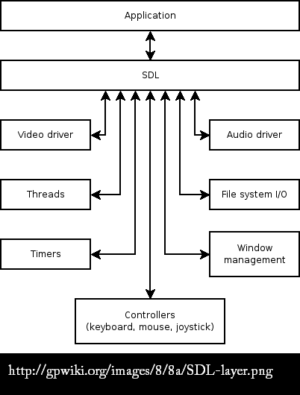
Фиг. 2.3 На тази фигура се вижда всичката функционалност, предоставена в хардуерно и софтуерно независим начин на програмиста.

Основно предимство на SDL е по-богатата функционалност. [8]
- Общност
Общността около SDL библиотеката е една от най-позитивните и отзивчиви. Водена от Сам Латинга и група отдадени доброволци, общността създава постоянен поток от нови проекти, добавки, подобрения и портвания на библиотеката на нови операционни системи. Има и мейлинг листа, която е огромен източник на информация относно разработването на SDL и приложението й за игри.
- Инициализиране и спиране на библиотеката
Всяка операционна система кара програмистите да пишат код, с цел да разберат какво предоставя тя и какво може хардуера. След него следва код за инициализация по желания начин. След използването на приложението следва почистването. Тези стъпки се правят само с няколко реда код, ако се използва SDL. Те са винаги еднакви.
- Вход, базиран на събития
Библиотеката предоставя вход от клавиатура, мишка и джойстик със събитийно базиран модел, подобен на този при програмиране за Уиндоус или X11. Разликата е, че SDL предоставя едни и същи събития на различните платформи. Това улеснява програмиста да не се грижи за всичките специфичности на различните операционни системи.
- Време и таймери
Всяка игра се нуждае от точен начин за достъп до време и лесен начин за сигнализация при изтичане на таймер. Библиотеката предоставя лесен, надежден и бърз достъп до API за време и таймери, което е хардуерно и софтуерно независимо.
- Звук
SDL предоставя лесен за ползване набор от функции за генериране на звук. За по-сложни операции има библиотеки за обработка на звук от по-високо ниво.
- CDROM
Има лесен достъп до операции със CDROM.
- Графика
SDL предоставя избор за това, как да се прави всичко графично. Единият начин е да се използва surface структурата за представяне на всички изображения (2D). В този случай се използва DirectX под Windows или съответно нещо друго под другите операционни системи.
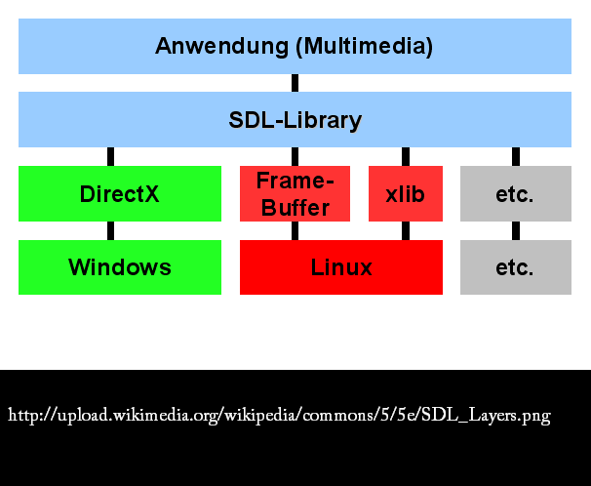
Фиг. 2.4 на тази фигура се вижда защо SDL предлага мултиплатформена графика (и как)

Също така може да се ползва OpenGL за двуизмерна и триизмерна графика. Първият начин работи на всяко едно устройство с операционна система на него, докато вторият – за всяко устройство с видео карта, поддържаща 3D. Библиотеката се грижи за всички инициализации.
- Мрежово програмиране
Една от библиотеките към SDL предоставя набор от функции за мрежово програмиране на ниско ниво. Лесно се правят и използват TCP/UDP сокети. Менажирането на интернет връзки е много по-лесно с това API.
- Многонишковост
SDL предоставя мултиплатформено решение за многонишковост. Има традиционните методи за синхронизация като семафори и mutex-и.

2.3 Избор на операционна система за разработка.

Макар една от вторичните цели на дипломната работа да е създаването на мултиплатформено приложение, като основна операционна система се използва Линукс, тъй като библиотеката SDL е с отворен код и се компилира по-лесно под Линукс.

Много характерна черта на операционната система Линук е, че тази операционна система е насочена към разработчиците и не толкова към потребителите, нещо, което коренно противоположно при операционните системи от фамилията Уиндоус.

Не на последно място бе избран Линукс, тъй като операционната система придобива все по-голяма популярност в България и след време, при засилване на мерките за нелегално разпространение на софтуер, тази операционна система най-вероятно ще се превърне в най-използваната за територията на България.

3 програмна реализация на 2д комп игра под линуь... ала бала

Дипломната работа е двуизмерна стратегическа игра, наподобяваща до голяма степен фамилията Worms. Има отбори с по няколко героя, като всички отбори имат за цел унищожаване на противниците. Има богата разновидност на оръжия, терена е разрушим, а стратегическото мислене е ключ към успеха. Управлението на играта е доста подобно на това на Worms игрите, поради факта, че то е най-интуитивно.

За разлика от другите съществуващи игри от тип Worms, тази е не само с отбори, а и е в реално време. Това прави уникална динамиката и напрежението в разработения продукт. Наблюдателност и бързи реакции са нужни срещу силни врагове.

Целевата група потребители са деца от 7 до 14 годишна възраст. Тъй като продуктът ще бъде пуснат на свободно разпространение, разработката ще може да достигне до максимален брой потребители.

3.1 Проектиране на софтуера

3.1.1 Кратък преглед на модулите

Дипломната работа е игра, направена от енджин, предоставящ достатъчна базова функционалност. Тук ще бъде разяснено как работи цялото приложение, а също така и как е проектирано.

3.1.1.1 Основни класове

-Engine – това е главният клас от който се прави една инстанция, съдържаща като член променливи отделните модули на играта.

-Video – този клас отговаря за инициализацията на SDL средата и отварянето на прозорец с желаната резолюция.

-DrawingEngine – този клас отговаря изцяло за чертаенето в играта по екрана. Съдържа алгоритми за оптимизиране.

-Core – съдържа метода за главния игрови цикъл, в който се извикват основните процеси: обновяване на логика и обновяване на екран.

-Logic – това е модул, съдържащ основните класове, свързани с логиката (физика, ниво, ...).

-Physics – това е класът, отговарящ за всички физични закони в приложението.

-Animation – клас, предоставящ базова, но достатъчна функционалност за анимиране на обекти.

-Camera – представлява площта от нивото, която е на екрана.

-Collision – този клас съдържа двуизмерен динамичен масив, който представлява физичното представяне на обект в двуизмерното пространство.

-ExplosionManager – мениджър на експлозиите. Правят се заявки към него за дадена текстура, представляваща експлозия.

-FontManager – мениджър на шрифтовете в приложението.

-Input – клас, представляващ (и съдържащ) текущото състояние на клавиатурата и мишката.

-Level – това е класът за нива.

-Object – базов клас в основата на всички обекти. Предоставя елементарни полета и методи, свързани с позиция на обекта, както и някои негови свойства.
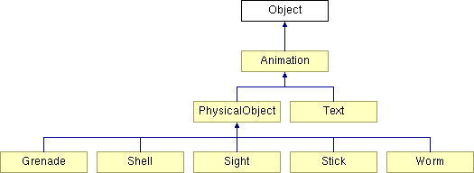
Фиг. 3.1 На тази схема се вижда йерархията на класовете, представящи обектите в интерактивното приложение

-PhysicalObject – надграждащ клас над Object, предоставящ нужните методи и полета за предоставяне на обект с физични свойства.

-QuadTree – дървовидна структура за лесно локализиране на близки обекти (един до друг).

-Texture – пази SDL_Surface* енкапсулирано в клас за по-лесна работа.

-Velocity – представлява вектор в двуизмерното пространство.

-TeamManager – това е мениджърът на отбори, който управлява отборите и обработва всички входни команди от клавиатурата и мишката.

3.1.1.2 Връзки между модулите

Основните модули са Input, Core, DrawingEngine, Level, TeamManager, Physics, Camera, Engine и Video.
Input е пряко свързан с TeamManager и Camera. Всяко поместване на мишката се праща за обработка от камерата, докато информацията за всеки натиснат клавиш от дефинираните за управление на играта отива при мениджъра на отборите. Този мениджър играе до голяма степен роля на мениджър на играта като цяло и нейния смисъл. От него зависи когато се цъкат стрелките - кой обект да се мести, когато се стреля - кой обект да стреля, когато червей умре – кой отбор страда.
Camera, Video и DrawingEngine са отговорни за всичко визуално. Енджина за пречертаване прави редица от изборите си на базата на състоянието на камерата, докато камерата зависи от текущата резолюция на видеото. При всяка промяна в резолюцията камерата се променя, а с това се предизвиква и пречертаване. DrawingEngine използва интензивно мениджърът на обекти, дървовидната структура QuadTree и нивото за пречертаването на обектите, засегнати от площите, нуждаещи се от пречертаване, и терена зад тях.
Физичният енджин използва мениджъра на обекти, дървовидната структура QuadTree за намаляване на броя проверки обект спрямо обект, а също така е единственото място, където се ползва мениджъра за експлозии.
Core извиква в основния си главен цикъл методи на DrawingEngine, Input, Physics, Camera и Video.

3.1.2 Концепции и идеология на Game Engine

3.1.2.1 Ред на действие в приложението

Мнозинството игри днешно време не са event-driven, което означава, че програмата никога не спира да работи, дори и да не се пращат нови команди. Обикновено има главен цикъл (безкраен), в който се извикват ключови за играта процеси : обновяване на логиката и екрана.
В приложението първо се инициализират подсистемите на програмата, а след това се стартира този главен цикъл, намиращ се в Core.
- В главния цикъл първата стъпка е да се изчисли времето за последната итерация, защото това време е ключово за обновяването на логиката. Физичните процеси протичат за единица време, затова ни е нужно да знаем колко време е отнела последната итерация.
- След това се извиква handleEvents() метода, който обработва всички необработени събития. Това включва преместена мишка, натиснат клавиш, минимизиран прозорец на приложението или Custom Event (дефиниран от дипломанта).
- Идва ред на Engine::engine->logic.physicsEngine.updateObjects(). Този метод обновява абсолютно всички обекти с физични свойства. Това включва преместване (ако са летели), прилагане на гравитация, експлозии, удари.
- След това се извиква метода Engine::engine->drawingengine.redraw(). Този метод извършва пречертаването на всички части от екрана, нуждаещи се от това. Често този метод се прекратява веднага след извикването му, защото няма какво да се пречертава.
-Engine::engine->input.KeyStatesToNextPhase();
-Engine::engine->video.camera.reset();
-clearEvents();
Този код прави почистване на буферите на Input, връща камерата в началното си състояние (непомръдната) и изчиства буфера с всички събития, случили се за последната итерация на цикъла.

3.1.2.2 съображения за стати4ни полета в класове

По време на проектирането на модулите на приложението се стигна до заключението, че трябва да има само един обект Engine, и затова е направен статичен метод за правенето на инстанция от този тип. Това се нарича “Singleton pattern” и идеята е да има само една инстанция, поради липсата на нужда от повече. Почти всички модули са с private конструктори и така се осигурява наличието на само една инстанция от тип Енджин с всички подсистеми в нея. За достъп до различни части (модули) на енджина се използва статичен указател от класа Engine, сочещ към единственото копие в паметта.
Мениджърите на колизии и текстури са имплементирани като статични класове, което означава, че имат само статични методи (и static private контейнери). Идеологията е, че не са нужни инстанции, а и е по-лесен достъпът на функционалността. Другите мениджъри (обект, експлозии и шрифтове) могат също да бъдат имплементирани като изцяло статични. От всички тях се иска само контролиран достъп до ресурси в контейнери. От това, че приложението е еднонишково следва, че няма да има бавен достъп до ресурсите, дори при честа нужда.

3.2 Графика и визуализация.

В тази глава става дума за това как се извършва всичко графично. Ще се разгледа как са организирани анимациите, текста, камерата, пречертаването, резолюциите и методите за оптимизация на пречертаването.
Всичката графика в приложението се генерира от растерни изображения с цвят на прозрачност(RGB) #f0f0f0 или в десетичен вид 240,240,240.

3.2.1 Класът Video

Този клас отговаря за инициализацията на SDL библиотеката, за резолюцията, и също така съдържа главния surface, асоцииран с екрана. Има различни методи за контрол над графичната среда, като едни от тях са за промяна на резолюцията и преминаване към пълен екран от прозорец и обратно.
От този клас се задава и името на прозореца, в които е стартирано приложението.

3.2.2 Класът Camera

Този клас представлява логическото представяне на камерата, с която се гледа на игровия свят. Тя представлява един правоъгълник със собствена позиция и размери, които могат да бъдат променяни. Размерите са тези на текущата резолюция.
Камерата служи за смяна на изложената част от нивото и света на играта. Тя се мести с мишка. Това предоставя възможността за наличие на нива с по-големи размери от това, което резолюцията позволява. Така могат да бъдат изградени нива и светове с огромни размери, достатъчни да задоволят геймърските нужди на хората.

void Camera::moveEvent(SDL_Event ev)
{
/*
* if camera is directly controlled by mouse update its position using info from the event.
* note that the x and y from the event should not be the center of the screen because thats where
* the mouse is warped after this block of code and it would become infinite without this check.
* (warp only if not previously warped)
*/
if ( (mouseControlled()) && ( (ev.motion.x != getWidth() / 2 ) || (ev.motion.y != getHeight() / 2 ) ) )
{
offsetX( ( ev.motion.x - getWidth() / 2) );
offsetY( ( ev.motion.y - getHeight() / 2) * (-1));
SDL_WarpMouse(getWidth()/2, getHeight()/2); //reset mouse position
}
}

Тази функция се извиква когато е имало събитие “мърдане на мишка”. Ако камерата се контролира от мишката, се измества с толкова, колкото е отклонението на мишката от центъра на екрана, посредством методите offsetX и offsetY. След това се връща в центъра (по този начин можем да мърдаме камерата теоретично до безкрай).

3.2.3 Класът DrawingEngine

Този клас извършва всичкото чертаене в приложението. Неговата задача е да пречертае изменените части от игровия екран, като за тази цел се ползва технологията “мръсни правоъгълници” (dirty rectangles). Идеологията е да се update-ват само тези части от екрана, които реално имат нуждата (с реална промяна в тях), а не постоянно целия екран. По този начин намаляваме времето за чертаене от играта и повишаваме нейното бързодействие.
Този така важен модул от игровото приложение има 2 основни метода. Единият е за регистриране на правоъгълник, нуждаещ се от промяна, а другият е този, който извършва самото обновяване.

3.2.3.1 Регистриране на поле за обновяване

Когато някой обект се премести, бъде унищожен, или дойде времето за смяната на кадъра от неговата анимация, той регистрира своето положение в този модул от играта, използвайки своята позиция в двуизмерното пространство (x, y) и неговите размери (ширина и височина). Използва се двойно буфериране от страна на DrawingEngine-а, което означава, че пречертаването става на базата на информацията от списък с площи, различен от този, в който се слагат новите полета за промяна. Когато дойде време за обновяване на игровия екран, 2-та списъка се разменят, така че всички новорегистрирани промени ще бъдат взети в предвид при следващото пречертаване.

void DrawingEngine::swapBuffers() {
SDL_mutexP(mutex);
swapPointers(addBuffer,useBuffer);
addBuffer->clear();
SDL_mutexV(mutex);
}

С цел оптимизация, всяка правоъгълна площ, регистрирана за обновяване, бива разчленена и променена така, че да няма препокриване на площи, които са пречертавани. Това става с помощта на алгоритъм, който разчленява всеки нов правоъгълник до такава степен, че да се вземат само частите от него, които не се препокриват с нищо друго, текущо намиращо се в списъка с добавени полета за промяна. Това е имплементирано в самия метод за регистриране на нов правоъгълник.

void DrawingEngine::addToList(int x, int y, int w, int h) {
SDL_mutexP(mutex);

if ( not Engine::engine->video.camera.moved ) {
SDL_Rect temp = {x ,y ,w ,h };

if ( inScreen(temp) ) {
list<SDL_Rect> tempRects;
tempRects.push_back(temp);

for ( list<SDL_Rect>::iterator tempIt = tempRects.begin(); tempIt != tempRects.end(); tempIt++ ) {
for ( list<SDL_Rect>::iterator dirtyIt = addBuffer->begin(); dirtyIt != addBuffer->end(); dirtyIt++ ) {
if ( overlap_true_false( *tempIt, *dirtyIt ) ) {
if ( (dirtyIt->y + dirtyIt->h) < (tempIt->y + tempIt->h) ) {
temp=makeRect(tempIt->x, dirtyIt->y + dirtyIt->h, tempIt->w, (tempIt->y + tempIt->h) - (dirtyIt->y + dirtyIt->h));
tempRects.push_back( temp );

tempIt->h -= (tempIt->y + tempIt->h) - (dirtyIt->y + dirtyIt->h);
}

if ( tempIt->y < dirtyIt->y ) {
temp=makeRect(tempIt->x, tempIt->y, tempIt->w, dirtyIt->y - tempIt->y);
tempRects.push_back( temp );

tempIt->h -= dirtyIt->y - tempIt->y;
tempIt->y = dirtyIt->y;
}

if ( tempIt->x + tempIt->w > dirtyIt->x + dirtyIt->w ) {
temp=makeRect(dirtyIt->x + dirtyIt->w, tempIt->y, (tempIt->x + tempIt->w) - (dirtyIt->x + dirtyIt->w), tempIt->h);
tempRects.push_back( temp );

tempIt->w -= (tempIt->x + tempIt->w) - (dirtyIt->x + dirtyIt->w);
}

if ( tempIt->x < dirtyIt->x ) {
temp=makeRect(tempIt->x, tempIt->y, dirtyIt->x - tempIt->x, tempIt->h);
tempRects.push_back( temp );

tempIt->w -= dirtyIt->x - tempIt->x;
tempIt->x = dirtyIt->x;
}

tempIt = tempRects.erase(tempIt);
break;
}
}
}

for ( list<SDL_Rect>::iterator tempIt = tempRects.begin(); tempIt != tempRects.end(); tempIt++ ) {
addBuffer->push_back(*tempIt);
}
}
}

SDL_mutexV(mutex);
}

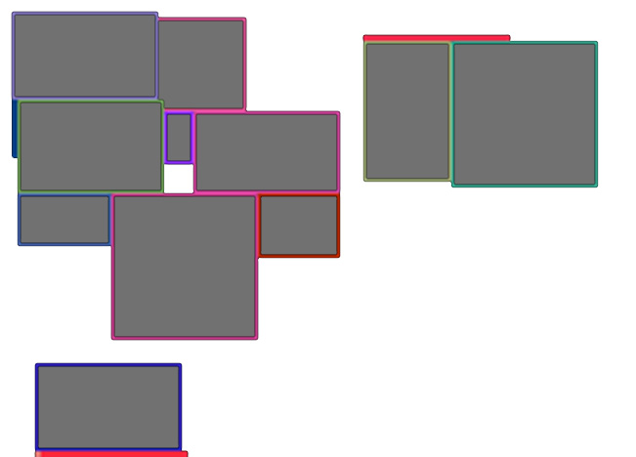

Фиг. 3.2 На тази картинка се вижда как се разчленяват квадратни площи, за да няма препокриване.

3.2.3.2 Пречертаване

Главният цикъл на играта има 2 главни стъпки: обновяване на логическото състояние на обектите и пречертаването на новото им състояние. Втората стъпка се извършва именно от класа DrawingEngine с метода redraw().
В началото на този така важен метод се разменят буферите с информацията за пречертаване на екрана. Логиката от там нататък е: “Ако е преместена камерата - пречертай всичко. Ако не е преместена камерата - използвай нужната информация за обновяване от списъка с регистрирани площи.”.

if ( Engine::engine->video.camera.moved ) {
useBuffer->clear();
useBuffer->push_back( *Engine::engine->video.camera.getRectArea() );
}

Независимо от това дали ще се пречертават отделни правоъгълници или целия екран (като един голям правоъгълник), схемата е една и съща. Първо се изчертава терена, след което и всички обекти, намиращи се в полезрението на камерата.
Първата стъпка, преди да се пречертаят обектите, е да се определи кои обекти реално са засегнати от промяната. Използва се информацията от списъка с регистрирани площи. Всеки обект, препокриващ се с някой от тези правоъгълници, бива добавен в контейнера с обекти за пречертаване, заедно с информация каква (и коя) част от него реално трябва да бъде пречертана.

for ( list<Object*>::iterator objIt = ObjectManager::visibleObjects.begin(); objIt != ObjectManager::visibleObjects.end(); objIt++ ) {
drawInfo tempInfo = {*objIt, ((Animation*)*objIt)->getCurrentFrame(), (*objIt)->getX(), (*objIt)->getY()};

if ( sectionsOverlap( *dirtyIt, (int)dirtyIt->x, (int)dirtyIt->y, tempInfo.area, tempInfo.posX, tempInfo.posY, &tempInfo.area, &tempInfo.posX, &tempInfo.posY) ) {
layer_key tempKey = { (*objIt)->getLayerId(), *objIt };
objectMap.insert( pair<layer_key, drawInfo> ( tempKey, tempInfo) );
}
}

Различните обекти са на различни слоеве. Това означава, че някои обекти са зад други. Пример за това е терена. Той е зад всичко останало, след това са героите в играта, и най-отгоре са снарядите и текста. Това е възможно благодарение на динамичния контейнер std::map от стандартната C++ библиотека. Той предоставя възможност за селективен достъп на групи от неговите елементи, както и цялостното им сортиране (спрямо дефинираното от програмиста условие за различни от примитивните типове променливи). В проектирането на обектите бе решено всеки обект да има поле, указващо за кой слой е предназначен. На базата на това поле, само с едно итериране през контейнера, всички обекти биват пречертани правилно спрямо това за кой слой са. Използва се функцията

bool compKeys(layer_key key1, layer_key key2) {
if ( key1.layer < key2.layer ) {
return true;
}
if ( key1.layer > key2.layer ) {
return false;
}
return (key1.address < key2.address);
}

за сравняване на ключовете на елементите, добавени в map-а.
След набирането на нужната информация за пречертаването идва ред на самото опресняване на екрана.

for ( map<layer_key, drawInfo, bool(*)(layer_key,layer_key)>::iterator infoIt = objectMap.begin(); infoIt != objectMap.end(); infoIt++ ) {
help_rect1.x = infoIt->second.posX - Engine::engine->video.camera.getX();
help_rect1.y = Engine::engine->video.camera.getHeight() - infoIt->second.area.h - ( infoIt->second.posY - Engine::engine->video.camera.getY() );
help_rect1.w = infoIt->second.area.w;
help_rect1.h = infoIt->second.area.h;

SDL_BlitSurface( ((Animation*)infoIt->second.obj)->getTexture()->getTexture(), &infoIt->second.area, Engine::engine->video.Surface, &help_rect1);
}

Тази част от метода redraw() пречертава всички обекти в правилния ред от дадена площ на екрана.
акрая идва ред на самото опресняване:
for ( list<SDL_Rect>::iterator dirtyIt = useBuffer->begin(); dirtyIt != useBuffer->end(); dirtyIt++ ) {
SDL_UpdateRect( Engine::engine->video.Surface, dirtyIt->x - Engine::engine->video.camera.getX(), Engine::engine->video.camera.getHeight() - ( dirtyIt->h + (dirtyIt->y - Engine::engine->video.camera.getY()) ) , dirtyIt->w, dirtyIt->h );
}

3.2.4 Анимиране

Анимирането в приложението е възможно благодарение на класа Animation. Той отговаря за текстурата на обекта, както и за смяната на кадрите.
Всяка анимация се намира в една картинка на дисковото пространство в раздел ресурси (от папката на играта). Една такава картинка може да съдържа всичките кадри на анимацията, подредени един след друг.
Класът Animation пази статичен (общ за всички инстанции) указател към текстура. По този начин може да се направят много обекти (чийто класове са наследили този клас), които да имат една и съща текстура в паметта (с цел използване на по-малко памет). При създаването на обект се изисква от мениджъра на текстури текстура, асоцирана с дадено име на файл. По този начин една картинка се съдържа само веднъж в оперативната памет на компютъра. При липсата на връзки към дадена текстура, мениджърът я изтрива от паметта.

Animation::Animation(string name, Uint32 dly, float X, float Y, int h, int w, int layer)
: Object(X,Y,layer),
texture(Engine::engine->texturemanager.getTexture(name)), // <<<<<<<<<<<<<<<<<
currentIndex(0),
timerId(0),
delay(0)

При създаването на обект се подават аргументи за височина и ширина на обекта. Използвайки тази информация, класът Animation изчислява позициите на всички фреймове по текстурата чрез метода calculateFrames().

bool Animation::calculateFrames() {
if ( (width == 0) || (height == 0) ) {
return false;
}
frames.clear();

int rows = (texture->getHeight() / height);
int columns = (texture->getWidth() / width);

for (int i = 0; i < rows; i++) {
for (int k = 0; k < columns; k++) {
frames.push_back(makeRect(k*width, i*height, width, height));
}
}

return true;
}

Друг аргумент е интервалът време, през който да се сменят кадрите. При наличието на такъв интервал, различен от 0 мили секунди, за всеки един обект поотделно има таймер (от библиотеката SDL), който извиква функция за обновяване на анимацията след изтичането му.

timerId = SDL_AddTimer(newDelay,updateAnimation,this);

Обновяването се състои в сменяне на текущ индекс за кадър и добавяне на площта, заемана от обекта, в списъка за пречертаване на екрана.

Uint32 Animation::updateAnimation(Uint32 interval, void *param) {
Animation* specs = (Animation*)param;
if ((unsigned int)specs->currentIndex < specs->frames.size() - 1) {
specs->currentIndex++;
} else {
if (specs->frames.size() != 0) {
specs->currentIndex = 0;
}
}
if ( ( specs->frames.size() > 0 ) && ( specs->visible ) ) {
if ( Engine::engine != NULL ) {
Engine::engine->drawingengine.addToList((int)specs->getX(), (int)specs->getY(), (int)specs->width, (int)specs->height );
}
}
return interval;
}

По този начин можем да имаме много обекти от даден клас, но всеки с различен интервал от време между кадрите, както и различни размери на кадри (между отделните обекти).

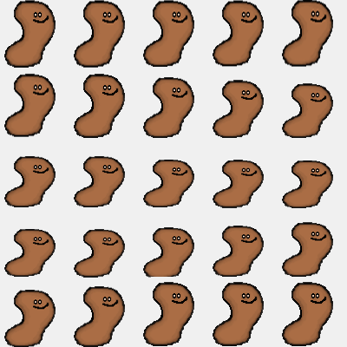

Фиг. 3.3 На тази фигура е показана картинката, пазеща всички кадри на анимиран червей. Фонът е с цвят #F0F0F0 (240,240,240 , записан в десетична бройна система), който се подразбира в приложението като прозрачен.

3.2.5 Текст

Текстът в приложението е реализиран като клас, наследяващ Animation.
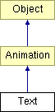
Фиг. 3.xxx На тази фигура се вижда кого е наследил класът Текст

Идеята е текстът да бъде представен като обикновен обект, но с добавена функционалност. За него се използва таймер от 0 мили секунди, което означава, че няма да бъде викана функцията на Animation класа за обновяване на текущия кадър, поради простата причина, че няма какво да се обновява на текста освен ако той не се промени. За създаването на текст се използват координати, указващи къде да е центъра на текста, а не координатите на долния ляв ъгъл, както е при другите обекти. Причината за това е, че не се знае предварително колко ще е широк и висок даден текст, а и ако се променя е логично да се променя спрямо центъра си, а не спрямо долния ляв ъгъл.
За шрифт се прави искане от мениджър на шрифтове, който връща поискания шрифт с желания размер (височина в пиксели).

texture->texture = TTF_RenderText_Solid(Engine::engine->fontmanager.getFont(fontName, fontSize),text.c_str(), fontColor);

Използват се шрифтове, вървящи с приложението, а не системни (предоставени от операционната система).

3.3 Физичен модел

В приложението има различни физични явления, като едни от тях са гравитация, откриване на колизия, отблъскване при удар, влияние на вятър върху снаряди и други летящи обекти, ударни вълни след експлозии, време на живот.
При старите игри е имало ограничение на кадрите в секунда и тогава всичко се е движело със скорост, измервана в разстояние за кадър (където броя кадри в секунда е фиксиран). В тази дипломна работа се използва техниката “time based modeling”. Това означава, че всички скорости се измерват в единица разстояние за единица време. Текущата метрика е пиксел за секунда. Знае се точно колко време е отнела последната итерация на главния игрови цикъл, и на базата на това време се прилагат физичните закони.

last_loop_time = SDL_GetTicks() - tempTime;
tempTime = SDL_GetTicks();

3.3.1 Гравитация

В игровото приложение има гравитационни сили. Всеки обект, който е над земята (летящ) и има зададен флаг за физични свойства, се повлиява от гравитацията. Тя не е 10 метра за секунда на квадрат (както в реалността), ами пиксели за секунда на квадрат. Това число се напасва спрямо размерите на обектите, така че да изглежда реалистично ускорението, с което падат те (програмиста си решава колко да бъде). Всеки физичен обект си има коефициент на влияние на физичните закони за него. По този начин може да постигнем локални за даден обект ефекти като “bullet time”. Също може да бъде променяна глобално гравитацията от самия клас Physics.

void Physics::applyGravity(Object* obj) {
((PhysicalObject*)obj)->velocity.y -= ((PhysicalObject*)obj)->physicalInterferenceRatio * ( gravity * ((float)Engine::engine->core.last_loop_time/1000) );
}

Принципната схема на действие за обновяване на обектите е следната: итерират се всички физични обекти. На всеки летящ обект се прилага гравитация. Ако гравитацията е 250 px/s^2 и ако последната итерация през главния цикъл е отнела 34 мили секунди, ще прибавим към вертикалата на вектора, представляващ посоката и скоростта на движение на обекта -(250 * 34 / 1000). По този начин накъсваме траекторията на обектите на малки отделни отсечки с постоянна скорост (различна за всяка една отсечка), вместо да имаме една параболична траектория. Това улеснява проверките за колизии (сблъсъци), а също така при бързи машини един цикъл отнема около 1-2 мили секунди и това означава, че тези отсечки ще са много малки и ще са много близко до теоретичната траектория.

3.3.2 Вятър

В балистичния модел на играта има и влияние на вятър. Той влияе само на обекти, които са от метателен тип (снаряд, граната, стрела). Реализиран е като клас (Wind) и се променя в реално време през даден интервал към случайна посока.

Uint32 Wind::updateWind(Uint32 interval, void *param) {
SDL_mutexP( ((Wind*)param)->mutex );

int polarity = rand() % 2;

if ( polarity == 0 ) {
Wind::wind++;
if ( Wind::wind > Wind::maxWind ) {
Wind::wind = Wind::maxWind;
}
} else {
Wind::wind--;
if ( Wind::wind < -Wind::maxWind ) {
Wind::wind = -Wind::maxWind;
}
}

SDL_mutexV( ((Wind*)param)->mutex );
return interval;
}

Той влияе на хоризонталната част от вектора на движение на тези обекти, за които е предвидено да действа. Както при гравитацията, така и тук се сумира стойността (Сила на вятъра * мили секунди /1000).

void Physics::applyWindEffect(PhysicalObject* obj) {
obj->velocity.x += Engine::engine->logic.wind.getWindDirection() * ((float)Engine::engine->core.last_loop_time/1000);
}

int Wind::getWindDirection() {
int temp;
SDL_mutexP(mutex);
temp = Wind::wind;
SDL_mutexV(mutex);
return temp;
}

3.3.3 Колизии

Колизия настъпва тогава, когато обект се сблъска или с физичното представяне на друг физичен обект, или когато се сблъска с физичното представяне на нивото (терена). Обикновеният подход за откриване на колизии е да се проверява дали само крайната позиция на обекта (след придвижването му) се сблъсква с нещо друго. Този подход е неподходящ ако всяка итерация на главния цикъл отнема много време (или казано по друг начин – ако времето между отделните обновявания на логиката са големи). Могат да възникнат неточности при откриване на колизия (относно точната точка на сблъскване), или дори да не се открие такава (примерно малък обект да мине през тънка стена поради високата си скорост). Подходът в тази дипломна работа е различен. Проверява се цялата траектория на обекта, стъпка по стъпка, дали не се сблъсква някъде. Няма значение колко време минава между 2 обновявания на логиката – всичко ще бъде проверено.

for ( int i = 1; !(collided) && (i <= steps) ; i++ ) {
collided = checkForCollision( temp, tempOffsetX + stepX, tempOffsetY + stepY );

if ( !(collided) ) {
tempOffsetX += stepX;
tempOffsetY += stepY;
}
}

Тази част от обновяването на логиката в приложението показва как се извършва проверка за колизия стъпка по стъпка и след всяка инкрементация при липса на колизия се увеличава отместването, което ще се състои.

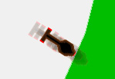
Фиг. 3.4 На тази фигура ясно се виждат многото позиции, за които трябва да се види дали обекта се сблъсква с нещо. В случая снарядът се блъска в терена на средата на пътя си.

Представянето на обектите логически може да се различава от визуалното. Например един герой (червей), който се клати на едно място, може да има един и същи collision (физично представяне) за всеки различен кадър от анимацията. Също може collision-а да е 1 към 1 с визуалното представяне на обекта. Такъв е случаят на снарядите. Тогава за всеки един момент картинката на екрана съвпада с реалното представяне на обекта.
Колизията (физическото представяне на обекта) е всъщност един двумерен масив (маска), направен от картинката. Всичко, различно от прозрачния цвят, е логическа единица в маската.
Както при текстурите, така и при колизиите има мениджъри, които ги съхраняват. Идеята е отново да има само едно копие на колизия в паметта за даден файл (представящ картинка на колизията), тъй като двумерните масиви заемат много памет.
За проверка дали се сблъсква някъде обекта с нещо друго, по цялата траектория се калкулира нужното отместване за дадения интервал от време (времето за последната итерация през главния цикъл) и се минава стъпка по стъпка по тази права, докато се прави проверка на всяка една стъпка дали обекта се блъска с друг или с терена. За да се открие колизия между обекти, първо се проверява дали техните площи (правоъгълници) се препокриват. Ако имат обща част се прави проверка дали единици от маските се препокриват. За проверка с нивото се проверява цялата площ на колизията към съответната част от терена.
Ако е открита колизия се прави едно от следните неща: или обекта гръмва (ако е от тип гърмящи обекти), или спира на една позиция преди сблъсъка.

if ( collided ) {
if ( temp->explosive == explosive_on_contact) {
explosions.push_back( makeExplosion( ((*it)->getX() + (*it)->getWidth()/2 ) + tempOffsetX + stepX, ((*it)->getY() + (*it)->getHeight()/2) + tempOffsetY + stepY, temp->radius_of_explosion ) );

Engine::engine->logic.objectMapping->remove(*it);
Engine::engine->logic.objectManager.deleteObject(*it);
it = ObjectManager::physicalObjects.erase(it);

continue;
}
//….
//….
}

Ако обектът е от тип отблъскващи се (съответно и да не е от тип гърмящи при сблъсък), посоката на движение,както и скоростта на обекта биват изменени, обърнати по различни правила.

3.3.4 Отблъскване при удар

При сблъскване на 2 обекта (или на обект с терена) се правят изследвания за посока на обекта (който се сблъсква) за начина му на сблъскване (дали по вертикала или по хоризонтала), както и за скоростта (всичко това ако обекта е от тип отблъскващи се при удар). Ако скоростта преди сблъскване е по-голяма от дадена константа (например 50 px/s), посоката му се променя спрямо това как се е блъснал (дали само по вертикала, само по хоризонтала или и по 2-те равнини) и скоростта се намалява с дадена константа (например всеки път да намалява с 1/2). Така се постига реалистично отблъскване на обекти с правилни посоки и реалистично затихване на силата на отскачане.

Хоризонтално:
if ( ((temp->bouncing == bounce_horizontally_only) || (temp->bouncing == bounce_any_direction)) && (offsetX != 0) ) {
if ( checkForCollision( temp, tempOffsetX + stepX, tempOffsetY) ) {
temp->velocity.x *= -Physics::bounceRatio;

if ( absolute(temp->velocity.x) < Physics::minimumBounceVelocity ) {
temp->velocity.x = 0;
}
}
} else {
temp->velocity.x = 0;
}

Вертикално:
if ( (temp->bouncing == bounce_vertically_only) || (temp->bouncing == bounce_any_direction) ) {
if ( checkForCollision( temp, tempOffsetX, tempOffsetY + stepY ) ) {
temp->velocity.y *= -Physics::bounceRatio;
if ( absolute(temp->velocity.y) < Physics::minimumBounceVelocity ) {
temp->velocity.y = 0;
}
}
} else {
temp->velocity.y = 0;
}

3.3.5 Ударни вълни и експлозии

В приложението има експлозии. Те стават обикновено когато някое оръжие (или по-точно снаряд) гръмне. Експлозиите могат да се различават по мощност (или с други думи радиус, понеже те са кръгли). Задават се с център и сила.

explosions.push_back( makeExplosion( ((*it)->getX() + (*it)->getWidth()/2 ) + tempOffsetX + stepX, ((*it)->getY() + (*it)->getHeight()/2) + tempOffsetY + stepY, temp->radius_of_explosion ) );

Физичните въздействия на експлозията върху околната среда са следните: разрушаване на терена в обсега на експлозията и отблъскване на всички физични обекти от епицентъра.
За променяне на терена се правят 2 стъпки: променяне на картинката, представляваща нивото, и обновяване на дадената част от колижън-а (физическото представяне) на нивото. Използват се предварително нарисувани изображения с кръг от прозрачния цвят #f0f0f0 (240,240,240), които се изискват от мениджъра на експлозии (който връща указатели към подходящото изображение на експлозията). Те се наслагват върху нивото, а след това collision-а се променя локално (само за мястото на експлозията) от новото изображение на нивото (след наслагването).

Engine::engine->logic.level.collision.updateCollision( Engine::engine->logic.level.getSurface(), areaOfExplosion );



Фиг. 3.5 На тази фигура е показана картинката на експлозия с радиус 150px.

Обекти в обсега на експлозията биват засегнати по 2 начина: отблъскване и намаляване на точките здраве (ако са от тип със здраве). Колкото по-близо е един обект до епицентъра, толкова повече здраве ще му бъде отнета. Също така колкото е по-близко, толкова повече ще бъде отблъснат даден обект. Вектора на движение (скорост и посока) бива сумиран с отблъскващата сила.

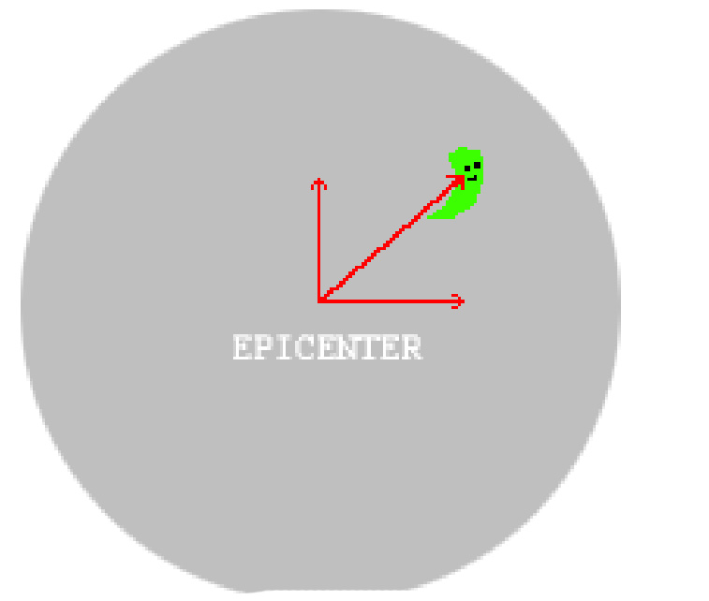

Фиг. 3.6 На тази фигура е показано на къде ще бъде отблъснат червей, намиращ се близо до експлозия.

distance = sqrt( ( pow(absolute(temp->getX() + temp->getWidth()/2 - it->x), 2) ) + ( pow(absolute(temp->getY() + temp->getHeight()/2 - it->y), 2) ) );

/*
* if in range
*/
if ( distance <= it->radius ) {
temp->flying = true;

temp->velocity = temp->velocity + makeVelocity( (temp->getX() + temp->getWidth()/2 - it->x) / distance, (temp->getY() + temp->getHeight()/2 - it->y) / distance ) * (it->radius - distance) * temp->physicalInterferenceRatio * 2;

if ( temp->health != -1 ) {
int tempHealthDecrease = (it->radius - distance) * temp->physicalInterferenceRatio;

fprintf(stderr, "Decrementing health by %d. Health left: %d\n", tempHealthDecrease, temp->health - tempHealthDecrease);

if ( !(temp->health - tempHealthDecrease > 0) ) {
Engine::engine->teammanager.notifyForEvent(death, *it2, temp->getHealth());

fprintf(stderr, "\tkilling object.\n");

Engine::engine->logic.objectMapping->remove(*it2);
Engine::engine->logic.objectManager.deleteObject(*it2);
it2 = ObjectManager::physicalObjects.erase(it2);
} else {
temp->health -= tempHealthDecrease;
Engine::engine->teammanager.notifyForEvent(health_decrease, *it2, tempHealthDecrease);
}
}

}

3.3.6 Време на живот

Обекти от тип граната с таймер имат възможността да бъдат реализирани благодарение на базовата функционалност, предоставена от класовете Object и PhysicalObject. Физичният енджин проверява за такива обекти, които имат време на живот, и декрементира оставащото им време. При неговото изтичане ако обекта е от тип експлодиращи се прави експлозия (на базата на някаква стойност на гърмяща сила, пазена в обекта) и той изчезва. Тази експлозия се третира като всяка една друга експлозия.

if ( temp->ttl != -1 ) {
temp->ttl -= Engine::engine->core.last_loop_time;

if ( temp->ttl < 1 ) {
if ( temp->explosive == explosive_on_timeout ) {
explosions.push_back( makeExplosion( ((*it)->getX() + (*it)->getWidth()/2 ) + tempOffsetX, ((*it)->getY() + (*it)->getHeight()/2) + tempOffsetY , temp->radius_of_explosion ) );
}

Engine::engine->logic.objectMapping->remove(*it);
Engine::engine->logic.objectManager.deleteObject(*it);
it = ObjectManager::physicalObjects.erase(it);

continue;
}
}

3.4 Вход от клавиатура и мишка

Целият вход от клавиатура и мишка се прихваща от SDL и бива предоставен на приложението под формата на събития.

switch (currEvent.type) {
case SDL_KEYDOWN:
case SDL_KEYUP:

case SDL_MOUSEBUTTONDOWN:
case SDL_MOUSEBUTTONUP:
case SDL_MOUSEMOTION:

Engine::engine->input.Update(currEvent);

if ( Engine::engine->input.WasKeyPressed(Escape) ) {
running = false;
}

break;

В дипломната работа има разработен клас Input, чиято цел е да пази текущото състояние на клавиатурата и мишката. Може да бъде разпитван кое копче е било натиснато през последната итерация на главния игрови цикъл. Също така този клас е пряко свързан с камерата и мениджърите на отбори, тъй като те са зависими най-много и най-пряко от входа.
Едни от главните методи са:

bool IsKeyHeld(Keys::Key key);
bool WasKeyPressed(Keys::Key key);
bool WasKeyReleased(Keys::Key key);
KeyState::State GetKeyState(Keys::Key key);
bool IsMouseButtonHeld(MouseButton::Button but);
bool WasMouseButtonPressed(MouseButton::Button but);
bool WasMouseButtonReleased(MouseButton::Button but);
ButtonState::State GetKeyState(MouseButton::Button but);

В главния игрови цикъл обновяването на състоянието на клавиатурата и мишката в класа Input се случва преди обновяването на логиката и екрана (те на свой ред са зависими от подадените команди и вход).

/*
* input & events
*/
handleEvents();

/*
* update logic
*/
Engine::engine->logic.physicsEngine.updateObjects();

3.5 Организация на обектите, нивата и мениджърите за контрол на отборите

3.5.1 Създаване на обекти

Всички обекти в приложението се създават динамично. Поради тази причина трябва нещо да ги следи и това е ObjectManager. Създаването се осъществява по следния начин:
Engine::engine->logic.objectManager.newObject(new ObjConstructor() );
Идеята е да се подаде указател на ObjectManager-а, който по-нататък да послужи за освобождаването на паметта, заета от динамично създадения обект. Също така newObject() връща указателя, подаден като параметър, с цел да може да се използва директно обекта, създаден току що.
Object* temp = Engine::...Manager.newObject( new Worm(400, 500, 25) );
Този код създава червей, който бива добавен автоматично в контейнерите на физични и видими обекти, освен в главния контейнер. Те служат на DrawingEngine и Physics класовете за по-бърз достъп до групата от обекти, нужни за даден стадий от изпълнението на игровото приложение.
При излизане от приложението всички все още налични в главния списък биват изтрити (само от главния списък, а не и от тези за визуални и физични).
ObjectManager::~ObjectManager() {
for ( list<Object*>::iterator it = objects.begin(); it != objects.end(); it++ ) {
delete (*it);
}
}

3.5.2 Връзки между обекти

За да е възможно (примерно) прикачването на текст към червей (името му), бе разработена схема за връзки между обекти. Всеки обект има списък с прикачени обекти. По този начин когато нещо се помръдне, то сигнализира на всички прикачени към него с колко да се поместят.
Такива връзки се създават изкуствено, като се вкарват обекти в такъв списък:
Obj->attached.push_back( Eng…er.newObject(new Text(“lala”, …..) ));
При извикването на:
Obj->move(10,20);
се придвижват главният обект, както и всички, прикачени към него, с 10 позиции (пиксела) на дясно и 20 нагоре.
Благодарение на наличието на тази функционалност бяха реализирани в дипломната работа мерници и индикации за текуща кръв на червеите.
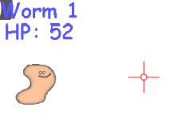
Фиг. 3.7 На тази картинка се вижда името, кръвта и мерника, прикачени към червея

3.5.3 Действия, свързани с унищожението на обект

Обектите могат да бъдат унищожавани. Причина могат да бъдат следните неща:
-излизане от приложението
-изтичане на таймер на живот
-взривяване (подари сблъсък)
-умиране (поради липса на живот заради експлозия (примерно))
-умиране на по-главен обект, към когото текущия е прикачен

Във всеки един от тези случаи обектите биват премахнати от:
-главния контейнер за обекти
-ако принадлежат на физичните или визуалните, се премахват и от съответните контейнери
-ако са физични : от дървовидната структура QuadTree, пазеща текущите положения на всички обекти с физични свойства
-ако са част от отбор, биват премахнати от този, на когото принадлежат.

Ако обектът, който умира, е видим, положението му бива прибавено към площите за упресняване на екрана.

Object::~Object() {
for ( unsigned int i = 0; i < attached.size(); i++ ) {
delete attached[i];
}

if ( visible ) {
ObjectManager::visibleObjects.erase(findItemInList<Object>(ObjectManager::visibleObjects, this));

if ( Engine::engine != NULL) {
Engine::engine->drawingengine.addToList((int)getX(), (int)getY(), (int)width, (int)height );
}
}
}

3.5.4 Отбори и тяхната организация

За да има смисъл в игровото приложение са създадени отборите. Целта в играта е да остане само 1 отбор.
Всички отбори се управляват от TeamManager класът, който отговаря за сигнализирането на правилните отбори за дадено събитие. Този модул е така изграден, че ако се направи мрежови модул на приложението, да е максимално лесно да се синхронизира коя информация за кой отбор е.
Има 2 вида събития, от които се интересуват отборите: команди от клавиатура / мишка и събития като смърт на червей.

3.5.4.1 Обработка на команди от стандартния вход

За всеки компютър има само 1 локален отбор. Това означава, че всички команди от текущата клавиатура и мишка отиват само към 1 отбор. За управление на другите отбори в бъдещото развитие на приложението може да се приемат потоци от команди, идващи от мрежовия модул.

void TeamManager::notifyLocalTeamForInput(Keys::Key key, KeyState::State state) {
localTeam->notifyForInput(key, state);
}

Мениджърът на отбори отговаря само за това кое на кой отбор да предаде. Самия отбор обработва самото съобщение. Ако има натиснат клавиш, класът Team проверява дали той принадлежи към строго дефинираните функционални бутони. Такива са: Tab, Space, Enter, Arrow keys и Esc. Всеки един от тях отговаря за отделно действие в играта. Tab е за сменяне на червей, Space е за стреляне, а Enter е за скачане. Функционалността на играта е реализирана именно тук – в класът Team. Тук се дефинира строго какво да се прави при различните команди.

3.5.4.2 Обработка на игрови събития

Под игрово събитие се разбира умиране на герой (червей), намаляването на неговите точки здраве и други. Тези събития обикновено биват изпратени към отборите от някой модул на Engine-а, който е променил нещо в обект, принадлежащ на даден отбор. Пример за това е когато червей умре. Отборът, към който той е принадлежал, трябва да бъде уведомен, че в него вече има с 1 герой по-малко. Такива събития не се предават през мрежовия модул, тъй като биват изпратени от физичния модул (примерно), на базата на изчисления и промени, извършени на базата на локална за компютъра информация.

void TeamManager::notifyForEvent(team_event_type type, Object* obj, float value) {
for ( unsigned int i = 0; i < teams.size(); i++ ) {
teams[i].notifyForEvent(type, obj, value);
}
}

Предвижда се мрежовият модул да е отговорен само за коректното сигнализиране за настъпване на събитие тип команда от клавиатура / мишка, и всяка станция, участваща в мрежовата игра да прави собствени изчисления и избори, на базата на нейната информация за състоянието на приложението и всичките обекти. Стремежът на бъдещия модул ще бъде да предостави достатъчно добра сигурност при предаване на съобщения, така че всичко да остане синхронизирано между компютрите и всеки един от тях да има еднакво представяне на текущото състояние на играта, като всички останали.

Четвърта глава – Ръководство за потребителя

4.1 Изискване към хардуера

Минималните изисквания към компютърната система са:

Процесор: 400MHz или по-добър.
Оперативна памет: 128 MB.
Дисково пространство: Поне 100 MB.
Налични клавиатура и мишка.

Нужната оперативна памет зависи само от големината на нивото, на което ще се играе. Обикновено ниво с размери 2000x1000 px заема около 20 мегабайта RAM памет, докато 3000x2000 px –60 МБ.
Дисковото пространство също зависи пряко от големината на нивата, тъй като те се пазят във формат .bmp (без компресия).

4.2 Изискване към софтуера

Като софтуерна платформа изискванията са Linux, Windows 98 или по-нов, като не е изключено играта да заработи на UNIX базирани операционни системи като: BSD, Solaris, Mac OS X и други, без поддръжката за тях да се гарантира.
Тъй като играта е разработена с библиотеката SDL, то единствената зависимост към пакет на трети производител е само към тази библиотека. Тя се разпространява под LGPL лиценз и това позволява да е част от инсталационния пакет.

4.3 Инсталиране

За Уиндоус инсталирането се състои в разархивиране на архива с файлове. Всички нужни библиотеки са заедно с пакета.
За Линукс след разархивирането трябва да се инсталират SDL, SDL_image и SDL_ttf.

4.4 Основни операции с мишка

Мишката се използва за преместване на камерата, като по този начин може да се оглежда целия игрален терен. Местенето на камерата е ограничено така, че да не се изгуби играчът далече от самото ниво.
Бутоните на мишката не се използват.

4.5 Основни операции с клавиатура

Клавиатурата е основно средство за управление на героите в играта. За тази цел са предназначени група клавиши от стандартната компютърна клавиатура, които изпълняват строго определени роли.

-Придвижването в хоризонтална посоки се случва с клавишите стрелки (наляво и надясно).
-Клавишите стрелки (нагоре и надолу) служат за промяна позицията на мерника.
-Клавишът Enter се използва за скачане.
-Клавишът Space служи за изстрелване на снаряди.
-С клавишът табулация се сменя текущо избраният червей, като се преминава към следващ червей в отбора. Ако няма други червеи, избраният си остава същия.
-За избор на оръжия от наличния арсенал се използват клавишите за цифри, като всеки клавиш отговаря на списък от оръжия в сходен клас.
-Функционалните клавиши са предназначени за статистическа информация в процеса на игра, информация за противниковите единици, информация за собствените налични единици и други.

4.6 Инструкции за игра

4.4.1 Параметри на приложението

Поради липсата на менюта в играта, за настройки се използва файлът parameters.ini в директорията на изпълнимия файл. В този конфигурационен текстов файл се задават резолюцията,

4.4.2 Придвижване на обектите, скачане

Придвижването става с помощта на стрелките за ляво и дясно. Не може да се ходи по много стръмни повърхности.
Посоката на скачане зависи от мерника, както и стрелянето зависи от него.
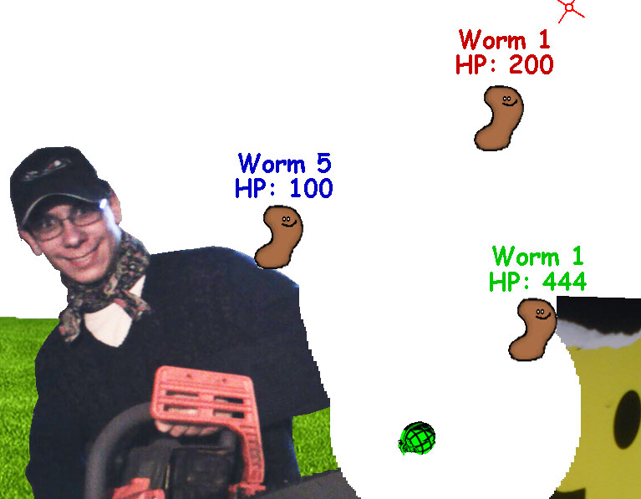
Фиг. 4.1 Скочил червей и падаща граната

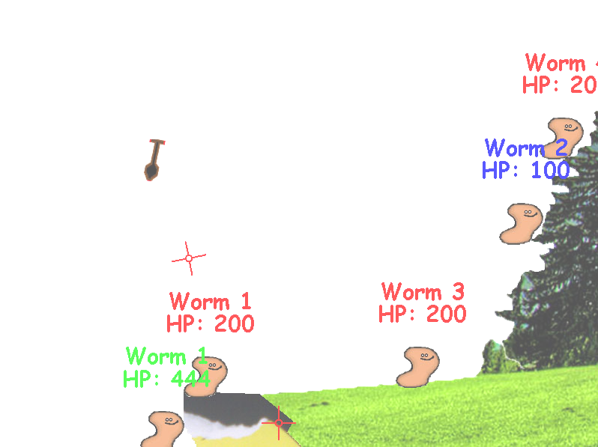

Фиг. 4.2 Падащ снаряд

На фигура 4.2 се вижда падащ снаряд под действието на гравитацията.
Когато той падне, ще се взриви. Най-вероятно червей номер 3 ще бъде засегнат от експлозията.
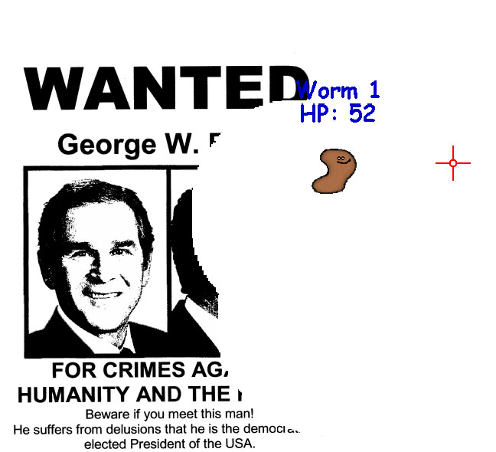
Фиг. 4.3 Отблъснат червей

4.4.3 Управление на параметрите за стрелба

Ъгълът, под който ще се изстрелват снарядите или гранатите, зависи от мерника. Той се контролира със стрелките за нагоре и надолу.
Силата на изстрелване на оръжията зависи от времето, за което е задържан клавишът Space. При достигане на дадена граница, оръжието стреля само с максимална сила, тъй като няма право с по-голяма. Тази скорост е 2000 пиксела в секунда, при положение че за всяка секунда при задържан клавиш Space се добавя 500.
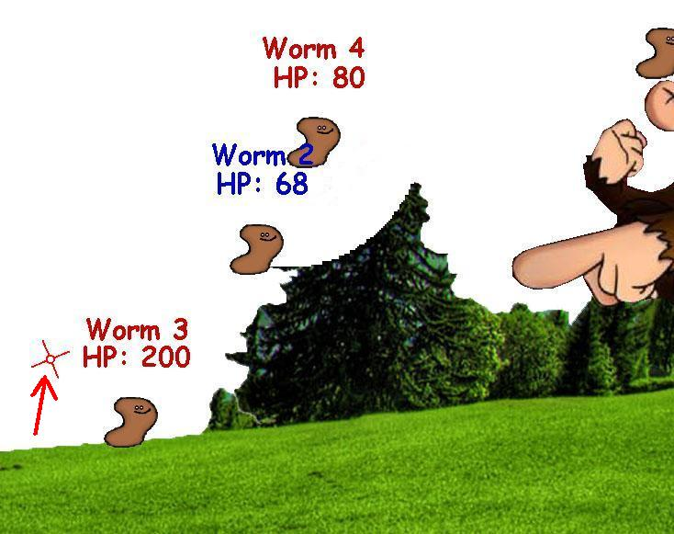
Фиг. 4.4 Мерник на червей

На фигура 4.4 се вижда мерникът на червей номер 3. Ако героят стреля, ще бъде в посоката, сочена от мерника (в случая на около 45 градуса наляво).

4.4.4 Сменяне на оръжия

Всеки отбор има определен набор от оръжия. Те са групирани по типове.
В колона 1 се намират всички от тип базука. В приложението са реализирани 2 такива оръжия: базука и базука с максимална скорост.
В колона 2 се намират оръжия от тип граната (метателни). Има реализирани граната и граната с максимална скорост. Имат таймер от 5 секунди преди избухване.

За достъп до различните оръжия се използват числата от 1 до 9. За следващо оръжие от дадена колона просто се натиска още веднъж съответното число за дадена колона.

4.5 Приключване на игра

Тъй като играта е на военна тематика, то основната цел е елиминирането на всички противници и противникови единици. Играта приключва, когато останат живи единици само от един отбор.

4.6 Излизане от приложението

В режим на игра, за да бъде прекратено изпълнението на приложението, се използва клавишът Esc.

4.7 Деинсталиране

Играта не разполага никакви файлове в системните директории на операционната система и поради тази причина е достатъчно да бъде изтрита папката, съдържаща изпълнимите файлове, за да бъде деинсталирано приложението.

Заключение

Всички първоначално поставени цели за разработване са напълно изпълнени. Това включва – разработка на двуизмерна развлекателна мултимедийна игра, използване на мултимедийната библиотека SDL, реализиране на физичен модел за балистика, вятър и модел за отскачане, стартиране на приложението в Linux.

Основната задача, която е решена в разработената дипломна работа се състои в проектирането на софтуерен продукт. От технологична гледна точка са решени проблеми за работа с растерна графика, колизии на графични обекти и припокриване на графични обекти. Алгоритмично е описан модел за балистика, вятър и отскачане. От особена важност при едно интерактивно приложение, е обработката на събития от входните устройства, задача, която също е решена по надежден и ефективен начин.

Като бъдеща доразработка е съществено да се добави звуково оформление и да се реализира игра в мрежа. Също така графиката може да бъде изработена много по-качествено и от професионални художници.

Информационни източници

1. History of video games, http://en.wikipedia.org/wiki/History_of_video_games

2. Computer Space, http://en.wikipedia.org/wiki/Computer_Space

3. The History Of 2d Games, http://bendarby.wordpress.com/2007/10/15/the-history-of-2d-games/

4. Turn-based strategy, http://en.wikipedia.org/wiki/Turn_based

5. Arcade game, http://en.wikipedia.org/wiki/Arcade_game

6. Action game, http://en.wikipedia.org/wiki/Action_game

7. Which programming languages are fastest, http://shootout.alioth.debian.org/u64/which-programming-languages-are-fastest.php

8. Why SDL, http://gameprogrammer.com/sdl.html

Други:

http://gpwiki.org/index.php/SDL
http://www.tar.hu/gamealgorithms
http://www.flipcode.com/archives/
http://www.videotutorialsrock.com
http://www.linuxjournal.com/article/4401
http://www.webkinesia.com/games/sdl-event.php
http://www.phatcode.net/res/224/files/html
http://www.vb6.us/tutorials/time-based-modeling-algorithm-vb-games-tutorial
http://gpwiki.org/index.php/SDL:Tutorials:Complete_2D_Engine_Overview
Приложение А

Поради обема на приложението, програмният код се намира на отделен носител (CD-ROM).

